Объединение: Кружок «Грамотей-ка» для детей 6-8 лет.
Руководитель : Середина Людмила Самуиловна
Дата | Тема | Содержание материалов (ссылки, тексты, картинки, рекомендации и т.д.) | Задание | Сроки предоставления результата | Адрес электронной почты руководителя или WhatsApp  (Обрати внимание! Работа должна быть подписана) | Сроки консультации с руководителем
03.11 | Словарь- грамотей. | Просмотрите занятие по ссылке  https://multiurok.ru/files/proiekt-kruzhok-russkogho-iazyka-gramotiei.html  Игра «Откуда слово к нам пришло?»  Цель: отработка правописания слов с непроверяемыми орфограммами путем обращения к их этимологии.  С помощью этимологического словаря найдите все слова на букву К, заимствованные из французского, немецкого, турецкого и русского языков. Сравните их произношение и правописание, например: французские кабина, кабинет, комод (что значит «удобный»); немецкие калоша (вариант галоша) от греческого слова 1са1орос1шт, что значит «деревянный башмак», камзол (от латинского сатша — рубаха), турецкие каблук (а - у) от арабского 1саЬ — пятка, камыш (а — ы) — «тростник»: русские канарейка (от названия Канарских островов, образовано с помощью русского суффикса -ейк-), коряга, образовано от слова кора («корень») с помощью суффикса -яг(а). Побеждают те (команда или ученик), кто нашел больше слов и правильно их написал.  Игра «Рифмы»  Царь Грамотей очень любит стихи, но вот в его любимом стихотворении некоторые слова исчезли. Порадуйте его царское Величество своим талантом, добавьте подходящие слова в рифму!  Кто родится в воскресенье, Будет просто загляденье! День рождения суббота – ……………….заботы! Тот, кто в пятницу родится, - …………………отличится! Кто в четверг появится, …………прославится! День рождения среда – Значит ждёт тебя…….! А во вторник кто родится, ………………сгодится! Кто родится в понедельник, ………………бездельник!  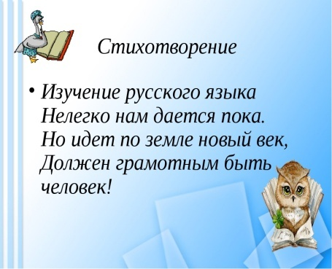 | Прислать фото  Прочесть стихотворение на аудиозвонок | 03.11.2020г  До 15.00ч.. | WhatsApp  89281853847 | с 11.50 до 12.35
10.11 | Научная этимология. | Просмотрите занятие по ссылке https://infourok.ru/konspekt-zanyatiya-po-obucheniyu-gramoteputeshestvie-v-stranu-gramoteyka-2051116.html  Цели:  - развитие орфографической зоркости на основе понимания истории происхождения слова и словообразования;  - воспитание интереса и любви к родному языку;  Всему название дано — и зверю, и предмету.  Вещей вокруг полным-полно, а безымянных нету...  Язык — и стар, и вечно нов! И это так прекрасно —  В огромном море — море слов купаться ежечасно!  (А.Шибаев.)  “Мы так привыкли к словам... Читаем, пишем, разговариваем, смеёмся, шутим, поём, а то и поругиваемся. Язык нам нужен, как воздух. Но как редко мы задумываемся о том, как появилось слово, каковы его история и происхождение. А ведь это целая наука, очень интересная и серьёзная, и имя ей — этимология, что в переводе с греческого означает “наука об истинном значении слов”. (В. Волина.)  Цель: обобщение и углубление изученного материала; развитие познавательных и творческих способностей, умений самостоятельно пополнять знания, выявление интеллектуально одарённых детей.  Игра: Ребята, надо отвечать на мои вопросы так, чтобы ответ начинался с буквы:  "С" "А"  - Как тебя зовут?  - Где ты живешь?  - Кто твоя сестра?  - Кем работает отец?  - А мама?  - Что ты любишь есть?  - Твои любимые напитки?  - Какие фрукты, ягоды ты любишь?  Игра: «слова-предметы»  Я буду называть вам слова-предметы в единственном числе, а вы мне в ответ – называете во множественном числе.  Нога — … (ноги). Рука — … (руки). Дуга — … (дуги). Ведро — … (ведра). Окно — … (окна). День — … (дни). Пень — … (пни) Козленок — … (козлята). Бочонок -… (бочонки)  Игры со словами:  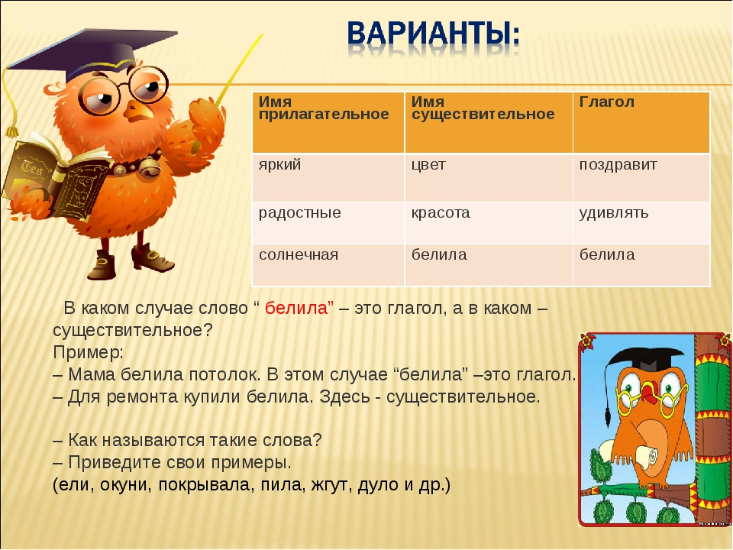 | Прислать фото  С рисунком по теме занятия | 10.11.2020г  До 15.00ч.. |  | с 11.50 до 12.35

Объединение: Кружок «Грамотей-ка» для детей 7-9 лет.
Руководитель : Середина Людмила Самуиловна
Дата | Тема | Содержание материалов (ссылки, тексты, картинки, рекомендации и т.д.) | Задание | Сроки предоставления результата | Адрес электронной почты руководителя или WhatsApp  (Обрати внимание! Работа должна быть подписана) | Сроки консультации с руководителем
02.11 | Древне  русские имена. | Просмотрите занятие по ссылке  https://pedsovet.org/publikatsii/nachalnaya-shkola  Цели:  Организовать деятельность обучающихся по усвоению представлений о ценности имени человека и рассмотреть его как часть культурного наследия человечества, помочь в усвоении истории возникновения имен, содействовать воспитанию бережного отношения к семейным ценностям и наследию прошлого  Постановка учебной задачи.  Внимательно послушайте загадку и отгадайте ее  Нас не было - оно было,  нас не будет - оно будет;  никто ни у кого его не видел,  а у каждого оно есть. (Имя)  -Без чего на свете нельзя обойтись? Что радует слух лучше любой музыки?  Конечно же, собственное имя.  -Интересно, что означает твое имя? Знаешь ли ты, когда твои именины?  Игра- аукцион «Пять имен?»  «Я знаю …»  Назвать пять имен, начинающихся с буквы В.  Назвать пять имен, начинающихся с буквы А.  Назвать пять имен, начинающихся с буквы С.  Назвать пять имен, начинающихся с буквы К.  Изготовление именной ромашки  - Как ласково называют вас ваши родные? (написать на лепестках)  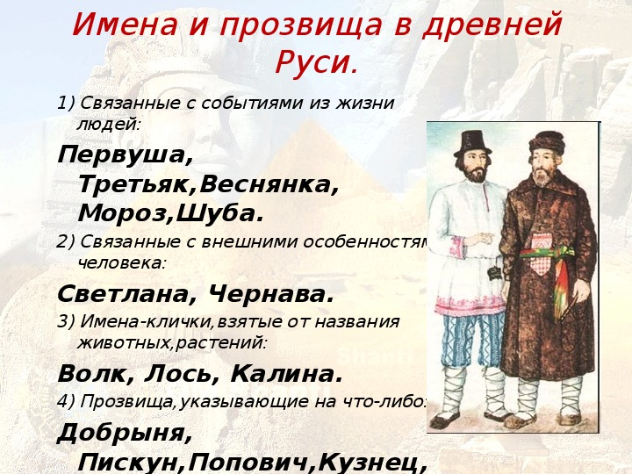 | Прислать фото  Ромашка  на лепестках написаны ласковые слова | 02.11.2020г  До 15.00ч. | WhatsApp  89281853847 | с 12.30 до 13.15
09.11 | Отчество и фамилия. | Просмотрите занятие по ссылке  https://kopilkaurokov.ru/fizika/uroki/zaniatiie_po_vnieurochnoi_dieiatiel_nosti_imiena_i_familii  Цели: повышение уровня воспитанности учащихся через историю происхождения и значения фамилии каждого человека.  Перед вами не просто текст. Многие люди на протяжении долгого количества времени прославляли свои имена и фамилии. Их слава была на столько велика, что в их честь были названы города, улицы, были поставлены памятники архитектуры. Вы должны в своих тексте найти и выписать имена и фамилии знаменитых людей.  Текст «Города России» (название города/ в честь кого назван)  Многие города России носят в качестве названий фамилии многих прославленных людей, которые оставили неизгладимый след в истории человечества.  Посёлок Ерофей Павлович в Амурской области и город Хабаровск - в честь Ерофея Павловича Хабарова (русский исследователь, путешественник и предприниматель, 1603-1671). Чкалов - в честь знаменитого летчика Чкалова. Куча городов, так или иначе названных в честь Ленина. Ленинград, Ленинакан, Ленинабад, Ленинск-Кузнецкий.  Дзержинск и Днепродзержинск - в честь г-на Дзержинского, большевика, "железного Феликса", г. Ломоносов - в честь великого ученого-энциклопедиста М. В. Ломоносова. Подмосковное Пушкино названо в честь великого Александра Сергеевича Пушкина. В Пермском крае находится город Чайковский, поучивший свое название в честь композитора Петра Ильича Чайковского. Знаменитый Санкт-Петербург носит гордое имя великого императора Петра 1. | Прислать фото  С выписанными ФИО знаменитых людей. | 09.11.2020г  До 15.00ч.. |  | с 12.30 до 13.15

